https://fondsk.ru/news/2025/08/02/moskva-pkhenyan-diplomatiya-menyayuschaya-khod-istorii.html

Moskva – Pchjongjang: Diplomacie měnící běh dějin

02.08.2025 Obzor Sobytij Rusko a KLDR mají dlouhodobou spolupráci založenou na přátelství a dobrém sousedství, a proto se hlavy států V. Putin a Kim Čong-un rozhodli zahájit leteckou trasu, která propojí hlavní města států: Moskvu a Pchjongjang.
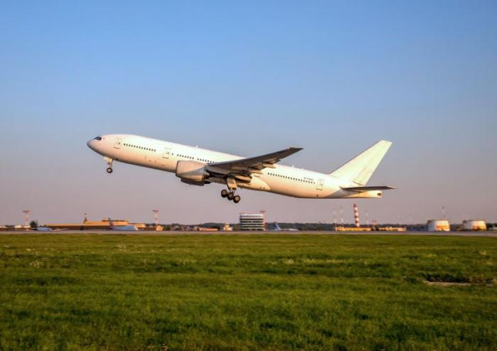
Letecká společnost Nordwind Airlines (North Wind) uskutečnila svůj první přímý let z Moskvy do Pchjongjangu v Severní Koreji. Letadlo odletělo podle plánu 27. července v 19:25 moskevského času a bezpečně přistálo 28. července v 9:30 místního času. Zpáteční let se uskutečnil 29. července v 9:00 místního času. Let byl provozován letadlem Boeing 777-200ER s kapacitou 440 cestujících. V počáteční fázi bude letecká společnost provozovat lety jednou měsíčně - každý poslední pátek v měsíci. Pokud se zvýší poptávka turistů a obchodních cestujících, Nordwind zváží zvýšení frekvence letů na dva až třikrát měsíčně.

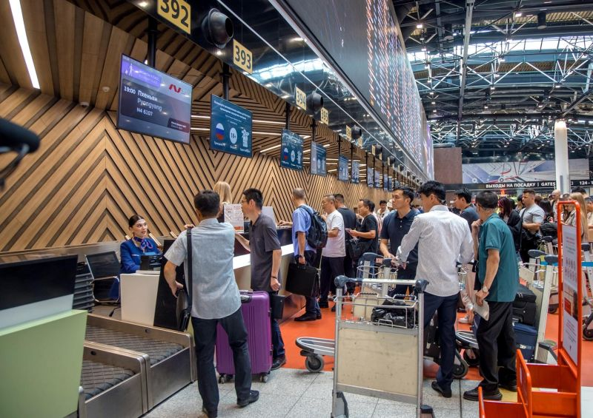
Zprávy informují federální portály a televizní kanály s důrazem na datum: „poprvé za 77 let diplomatických vztahů“. Diplomatické vztahy mezi SSSR a KLDR byly navázány v roce 1948 , zatímco přímé lety mezi hlavními městy států byly možné až v roce 2025, o 77 let později.
Podle zástupců letecké společnosti „North Wind“ byly provedeny pečlivé přípravy na organizaci prvního letu. Byly zohledněny všechny požadavky na bezpečnost a pohodlí cestujících. Posádka prošla speciálním výcvikem pro práci na této trase a letadlo je vybaveno moderním vybavením. Doposud letecký provoz mezi Ruskou federací a KLDR zajišťovala severokorejská letecká společnost „AirKoryo“ na trase Pchjongjang – Vladivostok. Dne 8. července ruská letecká společnost „North Wind“ získala povolení k letům na trase Moskva – Pchjongjang, všechna potřebná organizační opatření byla úspěšně dokončena. Dopravce získal sloty a povolení k práci na letišti Sunan.
Tato událost představuje důležitý krok v rozvoji hospodářských a kulturních vazeb mezi Ruskem a Severní Koreou. Zahájení přímých letů zjednoduší logistiku pro podnikatele, turisty a oficiální delegace, což bude mít jistě pozitivní vliv na posílení bilaterálních vztahů. Dříve se objevily zprávy o spuštění železniční dopravy mezi Moskvou a Pchjongjangem se dvěma lety měsíčně.
„Rusko a KLDR mají dlouhodobou spolupráci založenou na přátelství a dobrých sousedských vztazích. A samozřejmě jsme chtěli, aby občané našich zemí měli více příležitostí cestovat a navštěvovat se. Proto se hlavy států Vladimir Putin a Kim Čong-un rozhodli zahájit leteckou trasu, která propojí hlavní města států: Moskvu a Pchjongjang. Týmová práce Mezivládní komise, Ministerstva dopravy Ruska, Federálního úřadu pro leteckou dopravu a letecké společnosti „Severní vítr“ umožnila problém vyřešit. Věřím, že tato událost je jednou z nejdůležitějších v moderní historii vztahů mezi našimi zeměmi,“ uvedl spolupředseda mezivládní komise Ruské federace a KLDR, ministr přírodních zdrojů a životního prostředí Alexandr Kozlov, který byl přítomen na slavnostním zahájení letu.
Odborníci vyjadřují důvěru v perspektivy nové trasy. Všímají si rostoucího zájmu Rusů o kulturu a historii Severní Koreje, stejně jako potenciálu pro rozvoj obchodních projektů v různých oblastech, včetně energetiky, zemědělství a dopravy. Do budoucna se zvažuje možnost rozšíření geografie letů a zahrnutí dalších měst v Rusku a Severní Koreji do sítě tras.
Podle ředitele pobočky Prezidentské akademie (RANEPA) Ju. V. Vasiljeva je zahájení letu v souladu s kurzem prohloubení rusko-korejských vztahů a může se stát součástí širší strategie spolupráce, včetně obchodu a investic. První let „Severního větru“ do Pchjongjangu není jen novou leteckou trasou, ale významnou událostí, která může ovlivnit rozvoj bilaterálních vztahů, cestovního ruchu a ekonomiky. Úspěch této trasy určí její budoucnost a možné rozšíření spolupráce mezi Ruskem a KLDR.

Volný překlad: P. Rejf

